GUía de ejercicios
Curso: 3° B | Fecha: 07/06/21 | Calificación: | Puntaje Ideal: | Puntaje Obtenido:
Nombre del estudiante:

Objetivo de aprendizaje | Indicadores de Evaluación
OA 8 Demostrar que comprenden las tablas de multiplicar hasta 10 de manera progresiva: usando representaciones concretas y pictóricas

Instrucciones:
- Escucha atentamente las instrucciones del profesor
- Lee atentamente cada enunciado y resuelve cada uno de los ejercicios
- Si tienes alguna duda en la resolución de los ejercicios acércate al profesor y/o solicita una nueva explicación
- Trabaja con lápiz grafito y goma
PARA CONSTRUIR LA TABLA DE MULTIPLICAR DEL 2 SOLO DEBENOS SUMAR DE 2 EN 2
RECUERDA

PINTA LA ALTERNATIVA CORRECTA.
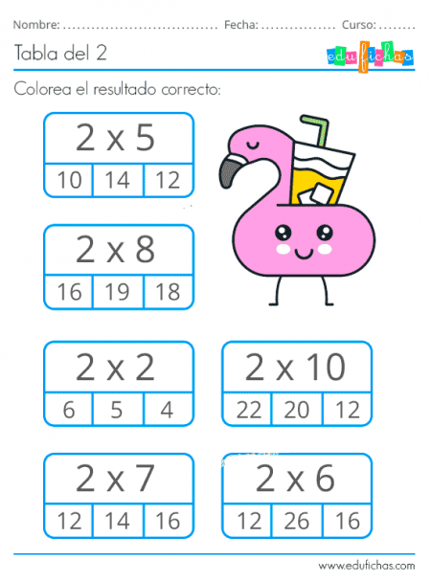

Resuelve las siguientes multiplicaciones y pinta con el color indicado.

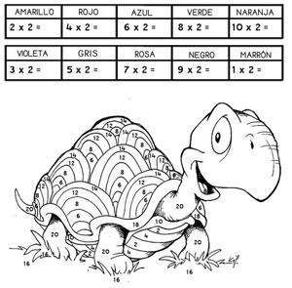
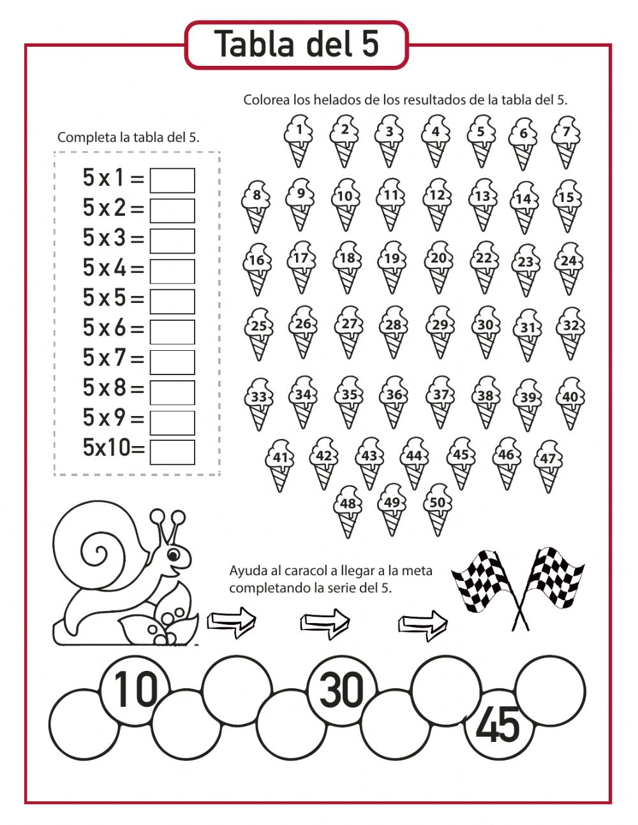

PINTA LA OPCIÓN CORRECTA.
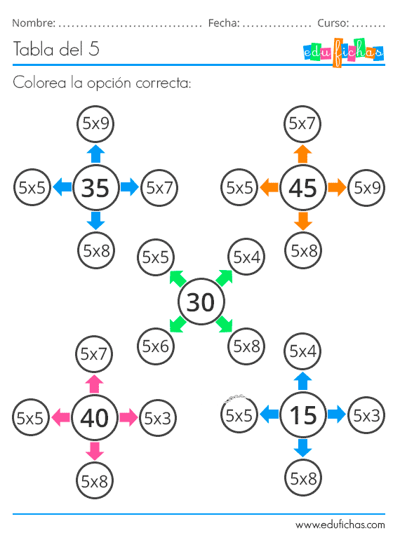

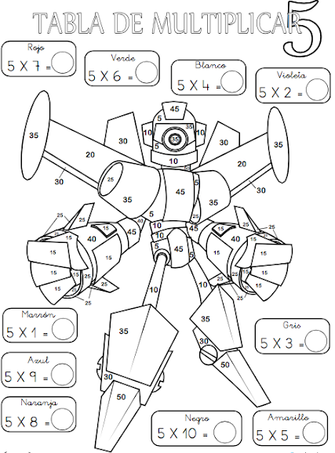

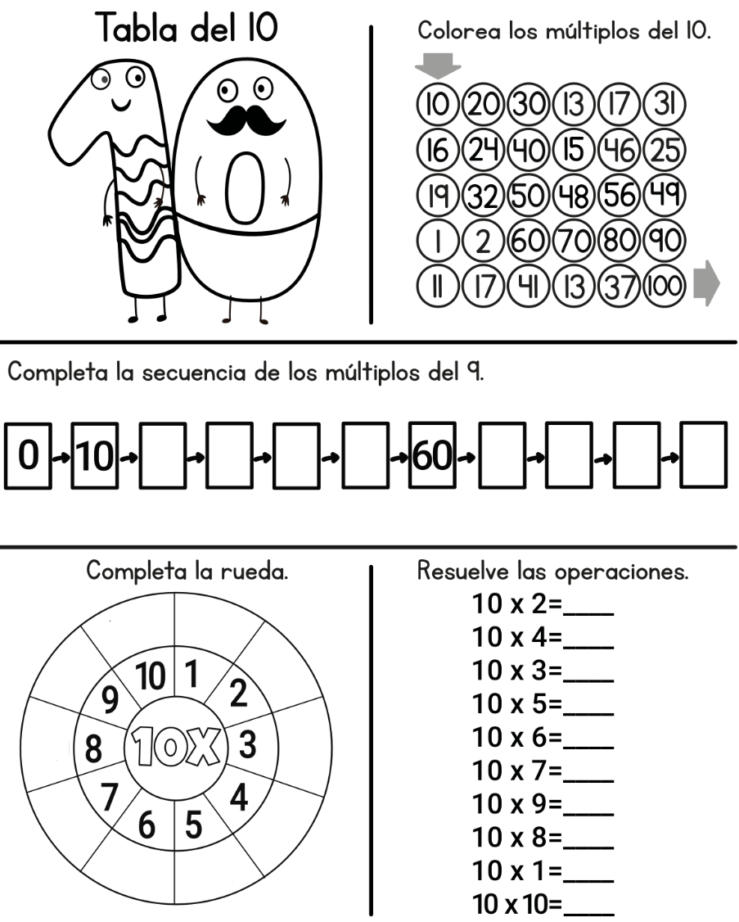

PINTA LA ATERNARIVA CORRECTO
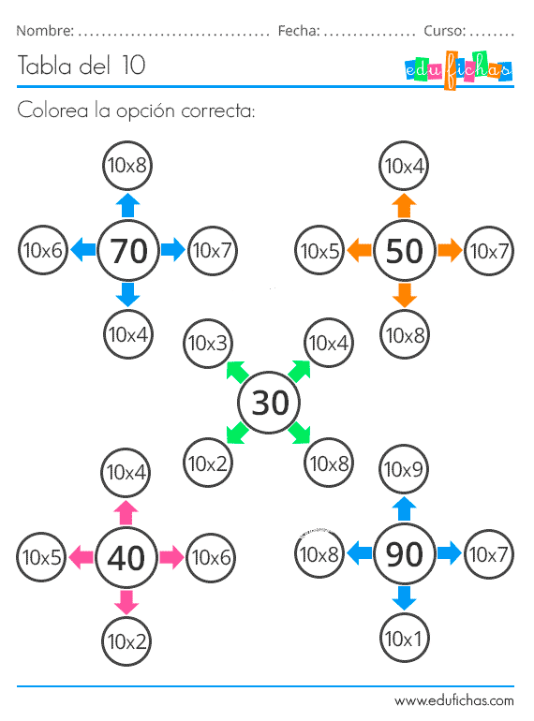

PINTA EL RESULTADO CORRECTO
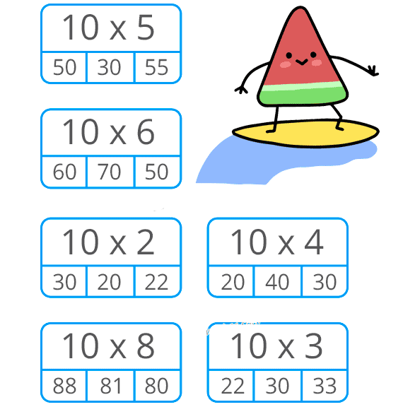

Resuelve las siguientes multiplicaciones y pinta con los colores indicados.

